ПРИМЕРЫ ПРИМЕНЕНИЯ МЕТОДОВ ЭЛЕКТРОМАГНИТНОЙ РЕЗОНАНСНОЙ СПЕКТРОСКОПИИ В МЕДИЦИНЕ
Смирнов Дмитрий Алексеевич
Врач-хирург высшей категории, флеболог, эксперт в области малоинвазивной хирургии и инновационных медицинских технологий, автор научных публикаций и монографии,
г. Владимир, Российская Федерация

Аннотация

Электромагнитная резонансная спектроскопия, включая импедансные методы, обеспечивает бесконтактное измерение параметров тканей и жидкостей организма, позволяя выявлять отклонения до проявления клинических симптомов. Метод применяется для диагностики кожных заболеваний, обнаружения вирусных частиц, неинвазивного анализа крови и лимфатической жидкости. Чувствительность повышается за счёт магниторезонансных сенсоров, фиксирующих малейшие изменения структуры и состава тканей. Разрабатываются биосенсоры, где ферменты, ткани, бактерии, антитела, вирусы и ДНК формируют резонансный отклик на электромагнитное поле, обеспечивая анализ сложных растворов без химических реагентов. Технология бесконтактного воздействия на подкожный жир позволяет точечно контролировать температуру и локальное воздействие без хирургии. Проект направлен на создание безопасных, точных и неинвазивных диагностических и терапевтических приборов нового поколения.

Электромагнитная резонансная спектроскопия, включая методы измерения импеданса, представляет собой мощный инструмент для ранней диагностики и мониторинга физиологических состояний человека. Технология позволяет проводить бесконтактные измерения биологических тканей и жидкостей, выявляя даже незначительные отклонения до появления клинических симптомов.
Особое значение имеет анализ импеданса кожных покровов, который успешно применяется для диагностики дерматологических заболеваний, включая начальные стадии меланомы, а также для обнаружения вирусных частиц и загрязнений на поверхности кожи. Помимо этого, методы импедансной спектроскопии находят применение при эндоскопических исследованиях, неинвазивном анализе крови и оценке состояния лимфатической жидкости, обеспечивая высокую чувствительность благодаря внедрению магниторезонансных сенсоров, способных фиксировать малейшие изменения структуры и состава тканей.
Одним из перспективных направлений является разработка биосенсоров, где ферменты, ткани, бактерии, антитела, вирусы и молекулы ДНК взаимодействуют с электромагнитным полем сенсора, формируя специфический резонансный отклик. Такой подход позволяет анализировать сложные растворы без применения химических реагентов, что особенно важно для экспресс-диагностики и анализа биосред.
Кроме того, внедряются технологии бесконтактного воздействия на слой подкожного жира на основе магниторезонансных принципов. Современные системы обеспечивают трёхмерный контроль зоны воздействия и поддержание температуры в заданных пределах, что позволяет проводить локальное термическое воздействие без хирургического вмешательства и повреждения соседних тканей.
Цель проекта — создание устройства, обеспечивающего безопасное, точное и контролируемое удаление подкожного жира с использованием принципов магнитного резонанса и современных методов нанометрологии. Высокая точность контроля параметров процесса гарантирует эффективность воздействия при полном отсутствии побочных эффектов.
Внедрение электромагнитной резонансной спектроскопии в медицину открывает возможности для создания нового поколения диагностических и терапевтических приборов, объединяющих высокую чувствительность, неинвазивность и возможность точечного воздействия. Эти технологии представляют собой важный шаг на пути к развитию персонализированной медицины.
План квалификационных калибровочных испытаний прототипа капсулы

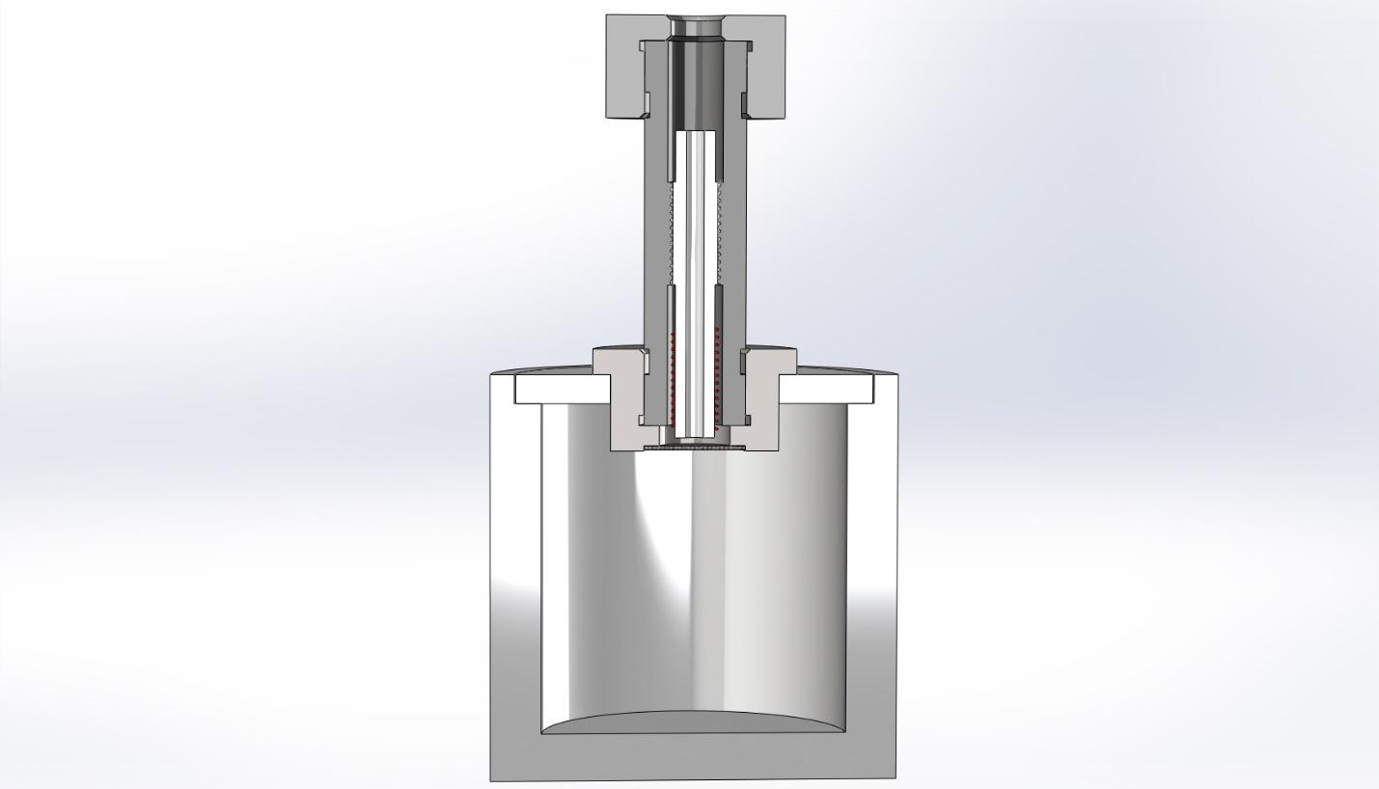

Модель тестового устройства для начальной стадии испытаний
На первом этапе квалификационно-калибровочных испытаний проводится проверка работоспособности прототипа капсулы и тестовой системы. Контролируемая жидкость отделяется от соленоида только мембраной, толщина которой варьируется от 0,8 до 2 мм. Для экспериментов подготовлено шесть мембран различной толщины, каждая закреплена на индивидуальной гайке.
В качестве исследуемой среды используется дистиллированная вода с минимальной проводимостью, в которую добавлена сертифицированная соляная кислота для регулировки уровня кислотности.
План испытаний предусматривает проверку чувствительности капсулы при пяти значениях pH:
- Нейтральная среда — pH 7
- Слабокислая — pH 6
- Среднекислая — pH 5
- Выраженно кислая — pH 4
- Сильнокислая — pH 3
Для каждой из проб измерения проводятся при трёх глубинах погружения капсулы: 2 мм, 5 мм и 10 мм.
Требования к результатам:
- при изменении напряжения, силы тока и частоты импульсов показатели должны различаться для всех уровней кислотности;
- при разных глубинах погружения значения должны изменяться пропорционально глубине;
- полный цикл испытаний проводится для каждой толщины мембраны.
На следующем этапе используются образцы с теми же уровнями кислотности, но с различной концентрацией солей. Для этого применяется водопроводная вода с минерализацией около 250 мг/л. Испытания повторяются для всех пяти уровней pH и всех значений солевого содержания.
Ожидаемые результаты: Показатели кислотности должны изменяться пропорционально при любых подаваемых импульсах, концентрациях солей, глубинах погружения и толщинах мембран.
Далее в жидкость добавляются частицы растительного происхождения и гранулированные элементы, заполняющие весь объём образца. Принципы и порядок испытаний при этом сохраняются.
Показатели кислотности также должны оставаться пропорциональными при варьировании всех перечисленных параметров, включая тип наполнителя — органический или смешанный.
При достижении стабильных и воспроизводимых результатов планируется переход ко второй модели тестового устройства.
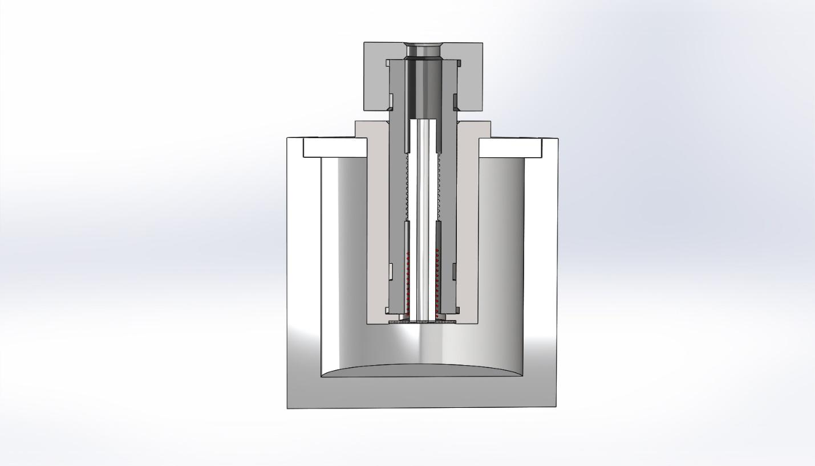

Модель тестового устройства для второй стадии испытаний
На втором этапе квалификационных испытаний проверяется работоспособность прототипа капсулы и тестовой системы. Контролируемая жидкость отделяется от соленоида мембраной и стенками корпуса капсулы. Для экспериментов подготовлено шесть мембран толщиной от 0,8 до 2 мм, каждая закреплена на индивидуальной гайке.
В качестве исследуемой среды используется дистиллированная вода с минимальной проводимостью, в которую добавляется сертифицированная соляная кислота для регулировки кислотности.
План испытаний предусматривает проверку чувствительности капсулы при пяти уровнях pH:
- Нейтральная — 7
- Слабокислая — 6
- Среднекислая — 5
- Выраженно кислая — 4
- Сильнокислая — 3
Измерения проводятся при трёх глубинах погружения капсулы: 20 мм, 35 мм и 50 мм.
Требования к результатам:
- Показатели должны различаться при изменении напряжения, силы тока и частоты импульсов для всех уровней кислотности.
- При разных глубинах погружения значения должны изменяться пропорционально глубине.
- Полный цикл испытаний повторяется для каждой толщины мембраны.
На следующем этапе образцы готовятся с теми же уровнями кислотности, но с различной концентрацией солей (водопроводная вода с минерализацией 250 мг/л). Испытания повторяются для всех пяти уровней pH и всех концентраций солей.
Ожидаемые результаты:
- Показатели кислотности должны оставаться пропорциональными при любых подаваемых импульсах, концентрациях солей, глубинах погружения и толщинах мембраны.
Далее в жидкость добавляются частицы растительной органики и гранулированные растительные элементы, полностью заполняющие объём образца. Принципы и порядок испытаний при этом сохраняются.
Ожидаемое поведение системы:
- Показатели кислотности должны оставаться пропорциональными при всех значениях импульсов, концентрациях солей, глубинах погружения, толщинах мембран и типах наполнителя (органический или смешанный).
DIAGRAM 3-1

К диаграмме 3-1
Представлены усреднённые показатели измеренного уровня кислотности в образцах, подготовленных на основе симулированного желудочного сока (pH 1,4) с добавлением водопроводной воды (с минерализацией 200 мг/л, pH 7). Диапазон исследованных уровней кислотности: от 2 до 7 единиц.

Результаты измерений:
Уровень pH | Амплитуда (мВ) | Частота (МГц)
2 | 3800 | 16,45
3 | 4700 | 24,6
4 | 6000 | 25,1
5 | 6200 | 25,3
6 | 6700 | 25,6
7 | 8070 | 25,9
С учётом технических требований к автономной измерительной капсуле (диапазон pH от 3 до 10) для дальнейшего сравнительного анализа принимаются следующие значения: средняя частота импульса от 24,6 МГц (минимум) до 25,9 МГц (максимум). Усреднённое значение частоты по пяти уровням кислотности составило 25,3 МГц.

DIAGRAM 3-2

К диаграмме 3-2
Представлены усреднённые показатели измеренного уровня кислотности в образцах, подготовленных на основе симулированного желудочного сока (pH 1,4) с добавлением дистиллированной воды с минерализацией 50 мг/л (pH 7). Диапазон исследованных уровней кислотности: от 3 до 7 единиц.
Результаты измерений:
Уровень pH | Амплитуда (мВ) | Частота (МГц)
3 | 4750 | 24,61
4 | 6050 | 25,15
5 | 6200 | 25,30
6 | 6730 | 25,68
7 | 8080 | 25,88

С учётом диапазона технических характеристик автономной измерительной капсулы (pH 3–10) для сравнительного анализа принимаются значения частоты от 24,61 МГц (минимум) до 25,88 МГц (максимум). Средняя частота по пяти уровням кислотности составила 25,324 МГц.
Для предварительного усреднения показателей измеряемых параметров образцов на базе симулированного желудочного сока получены следующие значения:
Частота (МГц): 25,312
Амплитуда (мВ):
- pH 3 — 4725
- pH 4 — 6025
- pH 5 — 6200
- pH 6 — 6715
- pH 7 — 8075

DIAGRAM 3 -3

К диаграмме 3-3
Представлены усреднённые показатели измеренного уровня кислотности в образцах на основе соляной кислоты (pH 1) с добавлением водопроводной воды с минерализацией 200 мг/л (pH 7). Диапазон исследованных уровней кислотности: от 2 до 7 единиц.
Результаты измерений:
Уровень pH | Амплитуда (мВ) | Частота (МГц)
2 | 4000 | 16,45
3 | 5350 | 24,80
4 | 6950 | 25,17
5 | 7100 | 25,50
6 | 7510 | 25,70
7 | 8100 | 25,80
С учётом диапазона технических характеристик автономной измерительной капсулы (pH 3–10) для сравнительного анализа принимаются значения частоты от 24,8 МГц (минимум) до 25,8 МГц (максимум). Среднее значение частоты по пяти уровням кислотности составило 25,394 МГц.

DIAGRAM 3-4

К диаграмме 3-4
Представлены усреднённые показатели измеренного уровня кислотности в образцах на основе соляной кислоты (pH 1) с добавлением дистиллированной воды с минерализацией 50 мг/л (pH 7). Диапазон исследованных уровней кислотности: от 3 до 7 единиц.
Результаты измерений:
Уровень pH | Амплитуда (мВ) | Частота (МГц)
3 | 5400 | 24,71
4 | 6900 | 25,15
5 | 7100 | 25,55
6 | 7510 | 25,67
7 | 8100 | 25,70
Средняя частота подаваемого импульса составила 25,356 МГц.
Предварительные средние значения по частоте и амплитуде для образцов на базе соляной кислоты:
- Частота: 25,375 МГц
- Амплитуда (мВ):
  - pH 3 — 5375
  - pH 4 — 6925
  - pH 5 — 7100
  - pH 6 — 7510
  - pH 7 — 8100
Предельные отклонения:
- Частота: 25,312–25,334 МГц (поле допуска 0,022 МГц)
- Амплитуда:
  - pH 3 — 4725–5375 мВ (поле допуска 650 мВ)
  - pH 4 — 6025–6925 мВ (поле допуска 900 мВ)
  - pH 5 — 6200–7100 мВ (поле допуска 900 мВ)
  - pH 6 — 6715–7510 мВ (поле допуска 795 мВ)
  - pH 7 — 8075–8100 мВ (поле допуска 25 мВ)

Список использованной литературы, патентная и лицензионная информация
Приложение 4.1 — US Patent 10,732,237, Slobozhanyuk et al., Aug 4, 2020
Метод и устройство для МРТ и магнитно-резонансной спектроскопии с использованием метаматериала для усиления радиочастотного сигнала, повышения качества диагностики внутренних органов и безопасности обследования.
Приложение 4.2 — US Patent 10,564,308, Godoy et al., Feb 18, 2020
Аппаратура для ЭПР-спектроскопии проточной жидкости, включая частотные и магнитные сканирования для получения спектров с высокой точностью.
Приложение 4.3 — US Patent 9,952,297, Wang, Apr 24, 2018
Параллельная волноводная линия для широкополосной ядерно-магнитной резонансной визуализации; обеспечивает эффективное возбуждение и приём радиосигналов.
Приложение 4.4 — US Patent 9,316,709, Hetherington et al., Apr 19, 2016
Усовершенствованная приёмопередающая система для МРТ и МР-спектроскопии, обеспечивающая высокую точность визуализации и данных для клинической диагностики.
Приложение 4.5 — US Patent 9,018,954, Yonamoto et al., Apr 28, 2015
Держатель образца для ЭДС-ЭПР спектроскопии с минимизацией индуцированных шумов и многоуровневой конструкцией контактов.
Приложение 4.6 — US Patent 8,884,608, Neu et al., Nov 11, 2014
Микрорезонансный радиочастотный зонд с интеграцией атомно-силовой микроскопии для биомедицинских и клинических исследований.
Приложение 4.7 — US Patent 8,780,344, Tang et al., Jul 15, 2014
Системы для поверхностно-усиленной рамановской спектроскопии (SERS) с волноводами, оснащёнными массивами структур для резонансного усиления светового сигнала от молекул анализируемого вещества.
Приложение 4.8 — US Patent 8,754,644, Trakic et al., Jun 17, 2014
Устройство и метод МРТ с подвижным компонентом поля, позволяющим изменять электромагнитное поле в процессе сканирования для улучшения качества визуализации.
Приложение 4.9 — US Patent 8,330,952, Wu et al., Dec 11, 2012
Система для рамановской спектроскопии с волноводным резонатором и каналами для жидкости, обеспечивающая усиление сигнала и детекцию фотоприёмником.
Приложение 4.10 — US Patent 7,151,598, Poponin, Dec 19, 2006
Метод и устройство для наноспектроскопического сканирования с использованием плазмон-резонансных наночастиц для усиления сигналов Рамановской спектроскопии.
Приложение 4.11 — US Patent 5,719,499, Chandrakumar, Feb 17, 1998
Устройство для возбуждения и регистрации магнитного резонанса с ортогональными катушками; применимо для NMR и ESR/EPR спектроскопии, включая селективные и in vivo исследования.
Приложение 4.12 — US Patent 5,663,648, Chapman et al., Sep 2, 1997
Градиентные катушки повышенной эффективности для МРТ и МР-спектроскопии с уменьшенным энергопотреблением и высокой производительностью.
Приложение 4.13 — US Patent 5,293,120, Gentsch et al., Mar 8, 1994
Резонатор для электронной спин-резонансной спектроскопии с настройкой частоты через подвижные элементы и оптимизированным сопряжением волновода и полости.
Приложение 4.14 — US Patent 5,291,422, Esztergar, Mar 1, 1994
Широкополосный инструмент для неразрушаемого измерения свойств материалов, объединяющий спектроскопические методы и методы магнитного резонанса.
Приложение 4.15 — US Patent 5,149,946, Jerome et al., Sep 22, 1992
Метод аутентификации объектов с использованием электронной парамагнитной резонансной спектроскопии (EPR), включая устройство для реализации метода и специальные аутентифицирующие вещества.

